Программа: «Две недели в лагере здоровья»

Тема: «Как правильно питаться и культурно
вести себя за столом»

Цель:
- Формировать у младших школьников основные правила этической культуры за столом.
- Воспитывать вежливость, тактичность, аккуратность.
- Расширить знания учащихся о навыках правильного питания; об истории поведения за
столом, о правилах этикета и культуре поведения.
- Выработать простейшие навыки в сервировке стола и приему гостей.
- Организовать творческую деятельность детей. - Научить складывать салфетки разными способами.

Задачи: - Воспитывать культуру застольного этикета и общения с людьми.
- Познакомить с историей возникновения русских традиций.
- Познакомить детей с правилами сервировки стола.
- Научить складывать салфетки разными способами.
- Развивать творческие способности, познавательный интерес.
- Способствовать развитию нравственных и эстетических качеств личности.

Оборудование:
- Скатерть для сервировки. - Посуда, салфетки, приборы для сервировки стола. - Музыкальное сопровождение - Призы активным участникам. - Карточки-памятки «Правила поведения за столом».

Ход мероприятия:

Учитель:
Здравствуйте ребята! Я рада видеть всех вас. Впереди у нас много нового и интересного.

Сегодня вы еще маленькие, учитесь в начальной школе, но пройдёт совсем немного времени, и вы станете взрослыми. Многим из вас придётся общаться с разными людьми, быть может даже с иностранцами. И конечно хочется, чтобы вы чувствовали себя удобно и комфортно за столом в гостях, да и дома, в семейном кругу, следует умело пользоваться ножом и вилкой, знать правила сервировка стола. Ведь внешний вид стола тоже возбуждает аппетит.

Мы с вами отправимся в удивительное путешествие по стране «Этикет за столом» с нашим новым другом Официантиком и его помощниками Поварятами. Они расскажут нам как правильно и красиво накрыть стол, как следует пользоваться столовыми приборами и культурно вести себя за столом. А так же мы научимся красиво складывать салфетки.
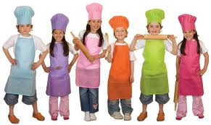

Поварята:
Все готовы к путешествию? Отправляемся!

Официантик:

Правила и нормы поведения появились очень давно, вместе с возникновением общества, и менялись по мере его развития.

Поварята:
Питание человека - это первая жизненная необходимость и поэтому возникли устойчивые нормы, регулирующие традиции, связанные с едой. Правила поведения за столом в России впервые были зафиксированы в «Домострое» - в литературном произведении XVI века. Описывая сервировку стола, автор подчёркивает! : «ковши, перечницы, солонцы, скатерти должны быть чистые...», «огуречный рассол должен быль процежен через сито...», «ключники, повара, хлебники... и всякие стряпчие должны быть чисто одеты», «яства и питие чисто, без золы и плесени...», «ставя на стол, не плюй, не сморкайся...».
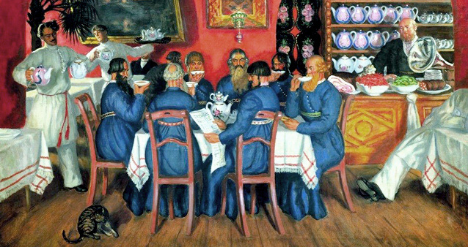

Официантик:
На Руси первым о правилах культурного поведения заговорил великий преобразователь Петр I, он говорил о важности соблюдения правил поведения в быту и обществе, составил и издал знаменитую книгу «Юности честное зерцало», в которой были изложены правила поведения в обществе и подроб-
но описаны правила поведения за столом.

С тех времён на Руси зародилась традиция гостеприимства и была она в большом почете. Есть такая пословица: «Кто в гости не ездит, к себе не зовёт, тот недобрым слывёт». Хлебосольство и гостеприимство предполагает особый ритуал угощения.

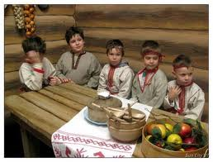
Издавна на Руси стол считался почетным местом. На него нельзя было вставать ногами, класть посторонние вещи. Вести себя за столом надо было, как в церкви. Считалось, сколько за столом посидишь, столько и на этом свете проживешь!

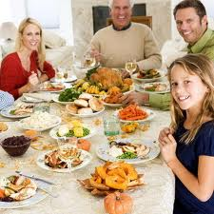

Почтительное отношение к столу и
к гостям сохранилось до сих пор.

Учитель. Ребята сейчас мы поговорим, о том, как правильно надо питаться, чтобы быть здоровым.
Поварята: Человеку нужно есть, Чтобы встать и чтобы сесть, Чтоб расти и кувыркаться, Песни петь, дружить, смеяться, Чтоб расти и развиваться, И при этом не болеть, Нужно правильно питаться, С самых юных лет уметь.
Учитель: Как же правильно питаться, чтобы быть здоровым?
(Ответы детей.) - Надо кушать разнообразную пищу. - Меньше булочек и сладостей, а больше витаминов. – Не надо кушать много жареного, копченого, соленого, острого. Это вредно! - Пища не должна быть очень горячей или очень холодной! - Кушать надо в одно и то же время. - Обязательно завтракать перед школой! - Нельзя есть прямо перед сном!

Учитель: Очень важно, кушать разнообразную пищу, т.к. в ней содержатся различные питатель-ные вещества, необходимые для молодого, растущего организма.

Физ.минутка:
Эй! Попрыгали на месте. (прыжки)
Эх! Руками машем вместе. (движение «ножницы» руками)
Эхе-хе! Прогнули спинки, (наклон вперёд, руки на поясе, спину прогнуть)
Посмотрели на картинки. (нагнувшись, поднять голову как можно выше)
Эге-ге! Нагнулись ниже. (глубокий наклон вперёд, руки на поясе)
Наклонились к полу ближе. (дотронуться руками до пола)
Э-э-э! Какой же ты лентяй! (выпрямиться, погрозить друг другу пальцем)
Потянись, но не зевай! (руками тянуться вверх, поднявшись на носки)
Повертись на месте ловко. (покружиться)
В этом нам нужна сноровка. (остановились, руки в стороны, приподняли плечи)
Что, понравилось, дружок? (руки на пояс, повернули туловище вправо, влево)
Завтра будет вновь урок! (правую, затем левую руку в сторону)

Официантик:
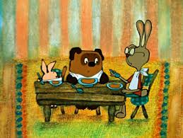
Ребята, а знаете ли вы, что такое этикет, как надо правильно вести себя за столом, как принимать угощения, и как избежать неловких ситуаций?
(Ответы детей.)

Поварята: Давайте рассмотрим правила, ведь наша тема называется «Как правильно питаться и культурно вести себя за столом».
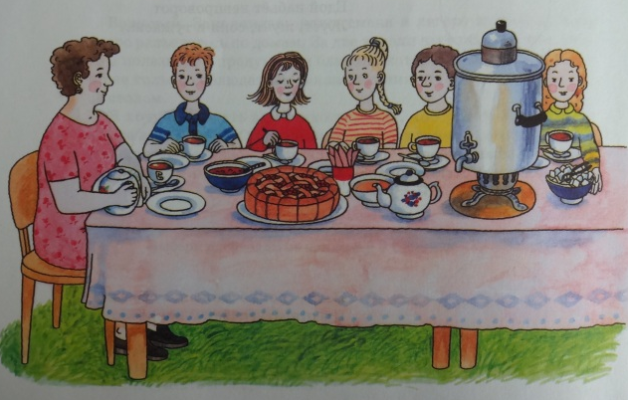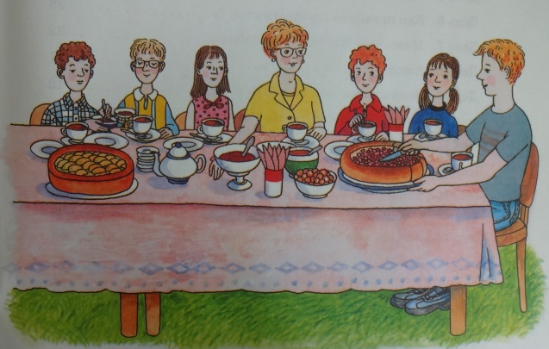

Официантик: Этикет - это слово французского происхождения оно вошло в жизнь людей в XIV веке, но правила отношений между людьми имеют более длительную историю. Ведь даже первобытным людям приходилось общаться между собой.
Этикет - это установленный, принятый в обществе порядок поведения, воспитанность, хорошие манеры, вежливость. Правила этикета за столом предусматривают умелое пользование столовыми приборами и правильный прием пищи.
Правила этикета для каждого человека, живущего в обществе важны, ведь их знание и соблюдение говорит о культуре поведения.

Правила поведения за столом.

В наше время каждый воспитанный человек должен знать правила поведения за столом:

• Никогда не спеши первым занять место за столом.

• Помоги девочке сесть за стол, отодвинув для неё стул.

Приступать к еде можно тогда, когда хозяйка сядет за стол и начнет есть.

• Сев за стол, не отказывайся от еды. Хозяйку это может обидеть. Если ты не голоден, попробуй всего понемногу.

• Не следует поглощать всё без разбора, не обращая внимания на соседей.

• Если блюдо с угощением, стоит далеко от тебя, не тянись за ним, а вежливо попроси, чтобы тебе его передали.

• Кушанья на тарелку клади небольшими порциями, не смешивая всё в бесформенную массу.

• Матерчатую салфетку не засовывай за воротник и не повязывай вокруг шеи. Разверни её и положи на колени перед тем, как подадут кушанье. Этой салфеткой не вытирай ни рот, ни столовые приборы. Рот и руки следует вытирать бумажными салфетками. После еды бумажную салфетку положи в тарелку, а матерчатую — рядом с тарелкой.

• Во время еды старайся быть аккуратным. Ешь не торопясь, не разговаривай с полным ртом. Если тебя о чём-то спросили, то, прежде чем ответить, сначала прожуй и проглоти пищу.

• Учись правильно пользоваться столовыми приборами. Не ешь ложкой то, что можно есть вилкой. Не ешь с ножа: это некрасиво и опасно. Нож держи в правой руке, а вилку — в левой. Не перекладывай их из одной руки в другую, пока не съешь всё угощение.

• Если ты уронил нож, вилку или ложку, не поднимай их. В такой ситуации нужно попросить другой

прибор и не стараться объяснить свою неловкость, привлекая к себе внимание.

• За столом не делай замечаний соседям. Обнаружив в своей тарелке случайно попавший в неё несъедобный предмет, избавься от него незаметно.

• Мясо нарезай в тарелке маленькими кусочками. Съешь один кусочек — отрежь следу-ющий. Всю порцию нарезать не следует: мясо быстро остынет, а тарелка будет выглядеть неряшливо.

• Старайся есть бесшумно: не дуй на горячую пищу, не прихлёбывай, не чавкай, не стучи столовыми приборами.

• Из общего блюда бери ближний к тебе кусок, ни в коем случае не выбирая себе кусочек, который кажется тебе лучшим.
• Обычно кушанье из общего блюда раскладывают по тарелкам специальной вилкой, ложкой, лопаточкой или щипцами. Хлеб, печенье, пирожные (сухие), фрукты и цукаты берут руками, так как эти продукты штучные, их не нужно делить ножом или вилкой. • Птицу — утку, гуся, курицу, индейку — бери с общей тарелки вилкой и отрезай небольшими кусочками. • Рыбные косточки вынимаются вилкой или руками. • Гарнир — картофель, макароны, овощи — набирай на вилку, помогая при этом ножом. • Никогда не облизывай пальцы; вытирай их бумажной салфеткой. • Не собирай хлебом соус на тарелке, каким бы вкусным он ни был. • Косточки от ягод в компоте не выплёвывай на блюдце, а вынь изо рта ложечкой и положи на блюдце. • После еды грязные нож, вилку, ложку клади только в свою тарелку. • За столом сиди прямо, не наваливайся на него грудью и не ставь локти на стол. • Если тебе нужно выйти из-за стола, попроси разрешения у хозяйки. • Не оставляй чайную ложку в чашке с чаем или кофе. Размешав сахар, положи ложку на блюдце. • По окончании еды нельзя отодвигать от себя тарелку, на нее надо положить приборы параллельно друг другу ручками вправо. Вилка должна лежать зубьями вверх. •Гости могут положить салфетку и выйти из-за стола только тогда, когда это сделает хозяин (хозяйка).
Если ты сидишь за столом среди взрослых запомни: садиться за стол первым, без приглашения, накладывать себе на тарелку угощение, если никто из взрослых ещё не ест, невежливо. Не стоит требовать к себе особого внимания и просить то одно, то другое. Накладывай себе столько, сколько сможешь съесть. Помни: невежливо встревать в разговоры взрослых. Не забудь поблагодарить за вкусное угощение.

Учитель:
Стоит помнить, что правила поведения за столом следует соблюдать не только в гостях, но и за семейным столом. Старайся как можно чаще есть в кругу семьи. Собравшись вместе за столом, можно обсудить общие дела. Поэтому нужно стремиться сделать из семейной трапезы традицию. Чаще помогай родителям на кухне: накрывай на стол, украшай блюда, делай бутерброды на завтрак и т. д.

Соблюдай правила поведения за столом даже тогда, когда ты ешь один. Это поможет всем твоим навыкам превратиться в постоянные и полезные для тебя привычки.

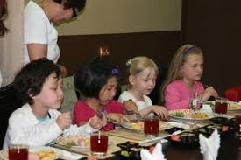

Официантик:
Ребята давайте проведем весёлый тест. Надеюсь, вы будите отвечать честно.

Какой кусок торта нужно брать в гостях?

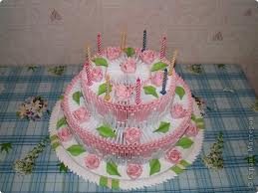
1) Ближний или дальний.

2) Самый маленький или самый большой.

3) Самый тонкий или самый толстый.

4) Самый кривой или самый вкусный

5) С розочкой, вишенкой и другими украшениями

или со свечками и их подставками.

Поварята:

Викторина «Поведение за столом».
- Как надо есть хлеб и бутерброды за столом? (Хлеб берут руками и кладут на салфетку или специальную тарелку, едят, отламывая маленькими кусочками.)
- У вас на тарелке виноград, яблоко, апельсин. Как надо их есть? ( Виноград едят по ягодке, Яблоко желательно очистить от кожуры ножом для фруктов, разрезать на дольки, вырезать середину, есть маленькими дольками. Апельсин разрезают дольками или колечками, разрезав их, в свою очередь, пополам.)
- Как едят пирожные, торты, пироги. ( Кусочки бисквита едят, отламывая маленькие порции чайной ложечкой. Слоеные пирожные или пироги, держа в руках.)
- С какого конца разбивать яйцо? ( Не имеет значения, просто с тупого удобнее.)
- По окончании обеда как выйти из-за стола? ( Из-за стола выходят вместе с другими, поблагодарив хозяев, за собой задвигают стул.)
- Кто кого должен пропустить: тот, кто входит в магазин, или тот, кто выходит? (Надо пропустить того, кто выходит из магазина.)
- Как быть с мороженым в театре или кинотеатре, если ты не успел его съесть, а звонок зовет уже в зрительный зал? (Выбросить в урну.)
- Как надо есть хлеб? (Хлеб берут руками и кладут на салфетку или специальную тарелочку, едят, отламывая маленькими кусочками.)
- Чем чистят мандарин, апельсин? (Мандарин – рукой, апельсин – ножом.)
- Вы приглашаете гостей за стол. Кто должен сесть первым? (Когда гости собрались, хозяйка, приглашая их к столу, садится за стол первая.)
- Как выйти из-за стола по окончании обеда? (Из-за стола выходят вместе с другими, поблагодарив хозяев, за собой задвигают стул.)
- Вам предлагает соседка попробовать блюдо, которое вы не любите. Ваши действия. (Немного нужно попробовать.)
- Вы получили в подарок коробку конфет, что вы будете с ним делать? (Полученные в подарок фрукты, шоколад, конфеты, торт предлагается всем.)
- Подают чай, сахар и ложку. Вы размешали сахар в чае. Что делать с ложкой? (Кладут в блюдечко.)
- Вас угостили стаканом компота, как вы выпьете его? (Сначала надо выпить жидкость, потом с помощью ложечки достать ягоды. Косточку выплюнуть сначала на ложечку, потом положить ее на блюдо.)
- У вас на тарелке виноград, яблоко, апельсин. Как их надо есть? (Виноград едят по ягодке. Яблоко желательно очистить от кожуры ножиком для фруктов, разрезать на дольки, вырезать сердцевину, есть маленькими кусочками. Апельсин разрезают дольками или колечками, разрезав их пополам.)
- Как без слов сказать о том, что вы закончили кушать? (Нож и вилка крест-накрест – пауза в еде. Параллельно – окончание трапезы.)
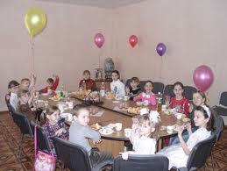
Учитель: У французов есть поговорка: "Аппетит приходит во время еды", эта поговорка, основана на жизненном опыте: запах и вид вкусной пищи действительно усиливают аппетит, а стоит ли украшать стол? Конечно. Подготовка и оформление стола для приема пищи это сервировка стола.
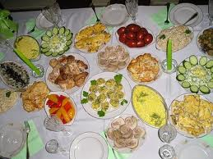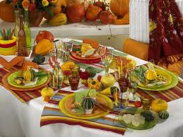
Официантик:
Столовая посуда, столовые приборы – неотъемлемая часть сервировки. Полный ассортимент посуды для сервировки стола и подачи блюд включает в себя столовый сервиз, который обычно рассчитан на шесть или двенадцать персон.

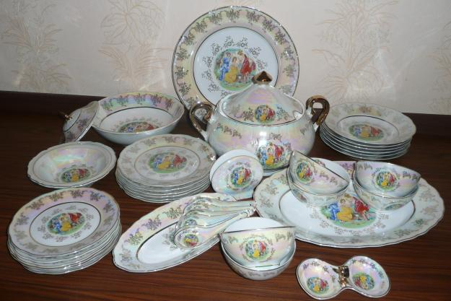

В столовый сервиз входят: глубокие и мелкие, закусочные и десертные тарелки, блюда разных размеров, супница, селедочница, салатники, розетки для варенья, джема, меда, подставка (рюмка) для яиц. Дополняют столовый сервиз чайный и кофейный сервизы.

Поварята:

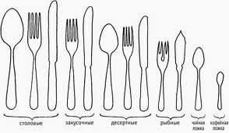
Столовые приборы делят на приборы индивидуального пользования, с помощью которых едят, и общего пользования, с помощью которых нарезают, раскладывают или перекладывают кушанья из общего блюда в свои тарелки.
К приборам индивидуального пользования относят закусочный, рыбный, столовый, десертный и фруктовый приборы.
Приборы общего назначения (вспомогательные) включают в себя ножи для масла, ложки для раскладки салатов, ложки разливательные для первых и сладких блюд (киселей, компотов); лопатки для икры, рыбных, кондитерских изделий.
Учитель: Сервировка стола к завтраку зависит от блюд, входящих в меню. Из каких блюд может состоять завтрак?
(Ответы учащихся).
Официантик:
Сервируя стол для завтрака, его застилают скатертью, которая должна быть чистой и отглаженной. Концы скатерти должны свисать равномерно со всех сторон стола примерно на 25-30 см, а углы – закрывать ножки стола.

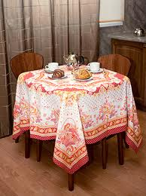 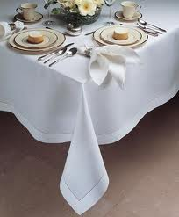
На стол кладут льняные или хлопчатобумажные салфетки, они могут быть белыми или цветными, на каждую салфетку ставят посуду и приборы для всех участников завтрака: закусочную тарелку строго против каждого стула на расстоянии 2 см от края стола, наискосок справа - блюдце с чашкой; чайную ложку кладут на блюдце, а не в чашку.
Поварята:
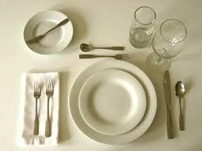
Вилку располагают слева от тарелки зубьями вверх, нож - справа лезвием к тарелке, рядом ложку. Вареное яйцо подают на специальной подставке и ставят справа от закусочной тарелки или на нее. В центре стола размещают блюдо с нарезанными гастрономическими продуктами (колбаса, ветчина, сыр и др.). Каждый берет себе нарезку из общего блюда, пользуясь специальны-
ми приборами.
Также на стол необходимо поставить масленку с ножом, которым отрезают кусочек масла, кладут себе на тарелку, а затем намазывают на хлеб своим ножом. Сахарницу и вазочку с вареньем или медом размещают посередине стола вместе с ложками для раскладывания. Красиво сложенную салфетку кладут на сервировочную тарелку. Чай и кофе подают без сахара: каждый добавляет его по вкусу.
Официантик: А сейчас давайте поиграем.
Игра «Сервировка стола»
Выходят 2 ученика и накрывают на стол. Остальные ученики сравнивают, правильно ли накрыт стол и выбирают победителя. За одну минуту вы должны правильно расположить приборы на столе? Тарелку, вилку, нож, ложку, бокал, салфетку.
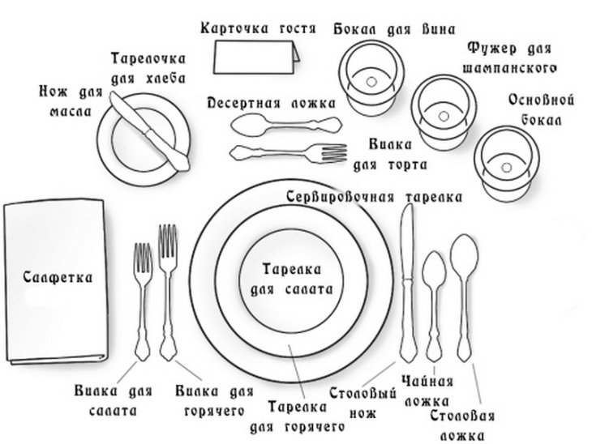
(Посуду ставят по прямой линии, отступив от края стола не менее 4-5 см. Справа от тарелки кладут нож лезвием к тарелке, ложку, слева – вилку. Перед тарелкой ставят слева бокал для сока. Полотняные салфетки ставят, красочно оформив, или кладут на тарелку).
Победителю вручается приз.

Поварята:
Ни одно застолье, не обходится без этого предмета, как вы думаете, что необходимо для каждого стола, конечно же - салфетка.
«Салфетка - Слово пришлое». Название это заимствовано из немецкого языка, в который оно перешло из итальянского «салфетга».

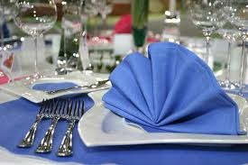

Салфетка - обязательный предмет сервировки стола. Салфетки должны быть всегда чистыми и накрахмаленными. Ими можно красиво украсить стол.
В Древней Греции более 3000 лет назад салфетками служили листы фигового дерева, которыми рабы вытирали губы господ. Затем у древних римлян появились салфетки из асбеста, которые не стирали, а для очистки кидали в огонь. Но позднее они исчезли из обихода, и в большинстве европейских стран салфетки появились в середине XVI века. До этого салфеткой служил ломоть хлеба, на худой конец - рукав одежды, а полом, когда появились скатерти, то и её край. Ещё в XVI веке в руководстве по этикету рекомендовалось использованную ложку вытереть скатертью. Особой популярностью салфетки пользовались в тех странах, где мужчины носили бороды.
В России ещё при Петре I салфетки были редкостью и распространились только в XVIII веке. В начале, они предназначались только для избранных гостей. Сейчас салфетка - обязательный элемент сервировки стола. Они могут быть различных размеров, но должны быть квадратной формы, слегка подкрахмалены.
Существует много способов складывания салфетки, но во всех случаях необходимо придерживаться правил:
❖ Как можно меньше касаться салфетки руками
❖ Выбирать такую форму, чтобы гость мог легко и быстро её развернуть
❖ Все салфетки складывать одинаково.
За столом можно использовать и бумажные салфетки.

Учитель:
Наш друг Поваренок покажет нам, некоторые способы складывания салфеток, а мы будем учиться создавать подобную красоту.

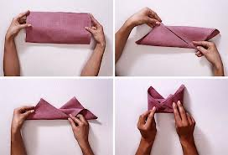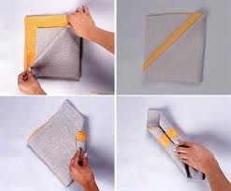

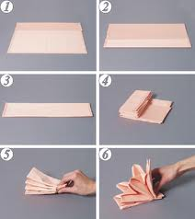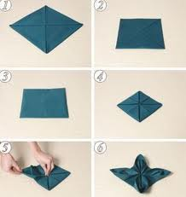

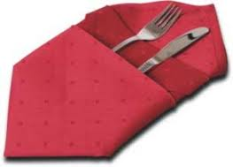

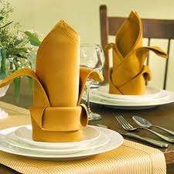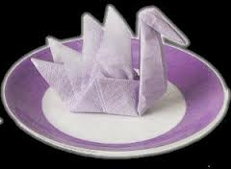

Конкурс «Лучшая салфетка!»
Учитель: Красиво сложенная салфетка придаст вашему столу законченный вид. Давайте каждый из вас попробует сейчас красиво сложить салфетку.
(Выбирается самый лучший ученик и награждается призом.)
Учитель:
Ребята, я надеюсь, сегодняшнее занятие пойдет вам на пользу. В будущем вы будете пользоваться полученными знаниями.

На память Официантик приготовил вам карточки – памятки «Правила поведения за столом»

Карточки для учащихся.

Правила поведения за столом:
Не принято дуть на еду, чавкать, облизывать пальцы.
За столом сидят прямо, немного наклоняясь во время еды.
Некрасиво класть руки и локти на стол, разговаривать с полным ртом.
То, что можно есть без ножа, едят вилкой, находящейся в правой руке.
Печенье, конфеты берут с тарелки или вазочки рукой.
Нож держат правой рукой, а вилку левой.
Салат из общего блюда берут с тарелки ложкой вставленной в него.
Учитель: Ребята, а сейчас нам с Поваренком хотелось бы узнать как вы себя чувствовали на уроке, какие эмоции испытали. Поставьте соответствующий смайлик на карточке «Мое настроение»

Заключение:
Основами этикета должен владеть каждый уважающий себя человек.
Замечательной проверкой знаний ребенка правил этикета за столом может стать веселый детский праздник в общественном месте.

